
Московское областное отделение межрегионального движения
творческих педагогов «Исследователь» (МОО МДИ)
МОУ «гимназия «Дмитров»»

12-й Региональный ЭТАП ВСЕРОССИЙСКОГО КОНКУРСА юношеских исследовательских работ «чТЕНИЯ им. В. И. Вернадского»

ПРОГРАММА

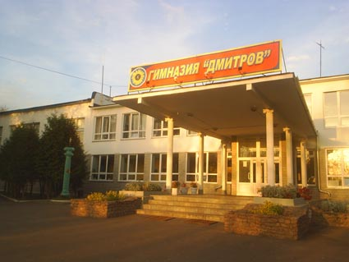

г. Дмитров, Московская область, 8 февраля 2020 года
Общие положения

12-й Региональный конкурс юношеских исследовательских работ им. В. И. Вернадского (далее — Конкурс) является формой организации исследовательской деятельности учащихся Московской области.
Конкурс направлен на приобщение юношества к традициям российской научной школы, явившей миру великие открытия и достойные образцы гражданственности.
Владимир Иванович Вернадский занимает особое место в русской и мировой культуре как создатель научно-философского обобщения — учения о ноосфере, сфере человеческого разума, и ее великой созидательной силе. В этом учении логично объединились природа и люди, населяющие Землю, их взаимосвязи. Основные положения учения В. И. Вернадского легли в основу международной концепции устойчивого развития.
Цель Конкурса — духовно-нравственное, экологическое воспитание, интеллектуальное и творческое развитие школьников Московской области посредством исследования неповторимой природы Земли, богатейшего культурно-исторического наследия, традиций и обычаев народов, жизни и деятельности людей, способствовавших развитию духовной и материальной культуры России.
Задачи Конкурса:
- развитие творческого интереса школьников к фундаментальным наукам и методам получения научных знаний;
- ознакомление учащихся и педагогов с творческим наследием выдающегося русского ученого В. И. Вернадского;
- развитие образовательных программ и методик, основанных на исследовательской деятельности учащихся как действенного средства повышения эффективности образовательного процесса и продуктивных образовательных технологий в период модернизации образовательной системы Российской Федерации;
- развитие методической базы и инфраструктуры прикладной учебно-исследовательской работы со школьниками в Московской области;
- формирование преемственности образовательных программ общего среднего, дополнительного, высшего профессионального образования на основы привлечения старшеклассников к исследовательской работе;
- развитие связей школы с учеными и вузами региона.

Предметом рассмотрения на Конкурсе являются учебно-исследовательские работы школьников. Такие работы предполагают осведомленность о современном состоянии области исследования, владение методикой эксперимента, наличие собственных данных, их анализа, обобщений, выводов.

ПОЧЕТНЫЕ ГОСТИ:

Поночевный Илья Игоревич, Глава Администрации Дмитровского городского округа
Виноградова Елена Александровна, заместитель Главы Администрации Дмитровского городского округа
Петрова Ольга Сергеевна, начальник Управления Образования Дмитровского городского округа по образованию
Жукова Татьяна Владимировна, директор МБОУ ИМЦ ДПО Дмитровского городского округа

Совет Московского областного отделения общероссийского общественного движения творческих педагогов «Исследователь»:

- Курбатова Алла Викторовна, директор МОУ «гимназия «Дмитров»», кандидат педагогических наук, заслуженный учитель РФ, председатель Московского областного отделения общероссийского общественного движения творческих педагогов «Исследователь»
- Агафонова Светлана Леонардовна, учитель-тьютор истории и обществознания МБОУ Лицей №6 им. Академика Г.Н. Флёрова, г. Дубна Московской области, победитель ПНПО
- Мызникова Людмила Ивановна, учитель физики МОУ «гимназия «Дмитров»»,
г. Дмитров, Почетный работник общего образования, победитель ПНПО
- Басова Екатерина Евгеньевна, учитель русского языка и литературы МОУ СОШ №3 г. Талдома
- Пополитова Инна Вячеславовна, учитель физики Аэрокосмического лицея №13 г. Химки, победитель ПНПО

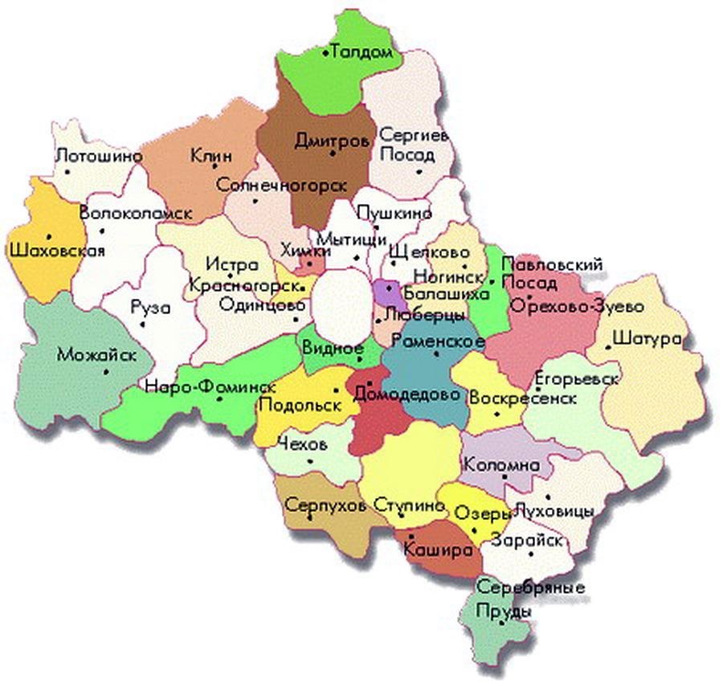
ГЕОГРАФИЯ
КОНКУРСА
В конкурсе
участвуют учащиеся школ населённых пунктов
Московской области:
Дмитров и Дмитровский район, Дзержинский, Долгопрудный, Домодедово, Дубна,
с. Ильинское, Лобня, Мытищи, Сергиев Посад, Талдом,
Шатура, мкр. Шереметьевский,
Щелково, Яхрома, Хотьково

Организаторы конкурса:
- Московское областное отделение межрегионального движения творческих педагогов «Исследователь» (МОО ОДИ),
- УО Администрации Дмитровского городского округа
- МОУ «гимназия «Дмитров»», г. Дмитров, Московская область

Конкурс проходит при поддержке:

- Астраханского государственного технологического университета
- Государственного университета «Дубна»
- ДФ МГТУ им. Н.Э. Баумана
- Московского гуманитарно-экономического университета
- МБУ культуры «Дмитровская центральная библиотека»
- Московского политехнического университета (Московский Политех)
- Российского университета транспорта (РУТ)
- МБОУ «Сергиево-Посадская гимназия им. И.Б. Ольбинского»
- АНО СОШ "Содружество" г. Долгопрудный
- Института экологии Волжского бассейна РАН

Организационный комитет конкурса:

• Мызникова Людмила Ивановна, секретарь Совета МОО ОДИ, руководитель ЦИДУ "Перспектива", учитель физики МОУ «гимназия «Дмитров»», Почетный работник народного образования РФ, победитель ПНПО
• Егорова Елена Анатольевна, учитель физики МОУ «гимназия «Дмитров»», преподаватель ЦИДУ "Перспектива", победитель ПНПО
• Сенаторова Лилия Валерьевна, учитель английского языка МОУ «гимназия «Дмитров»», преподаватель ЦИДУ «Перспектива», Почетный работник общего образования, победитель ПНПО
• Овсянников Павел Алексеевич, педагог дополнительного образования МОУ «гимназия «Дмитров»»
• Ершова Людмила Анатольевна, главный бухгалтер МОУ «гимназия «Дмитров»»
• Гладкова Светлана Андреевна, бухгалтер МОУ «гимназия «Дмитров»»

ПРОГРАММА РАБОТЫ КОНКУРСА

9.00 - 11.00 - регистрация участников и членов жюри, обустройство стендов для защиты
учащимися
10.30- 11.00 – инструктаж членов жюри
11.00 - 11.30 – торжественное открытие конкурса в актовом зале
11.40 - 13.40– защита исследовательских работ учащимися
13.50- 14. 10 – обед
14.10- 15.00 – подведение итогов членами жюри, фильм для учащихся в актовом зале.
15.00- 15.30 – вручение дипломов в актовом зале
15.30 - 16.30 – отъезд участников, написание рецензии членами жюри

Секция 1 «Лингвистика. Культурология»

Председатель экспертной группы:
Ковина Тамара Павловна, кандидат филологических наук, доцент кафедры "Русский язык и межкультурная коммуникация" Российского университета транспорта (РУТ), член-корреспондент Международной академии наук педагогического образования

Экспертная группа:
Злотникова Зинаида Ивановна, директор МБУ культуры «Дмитровская центральная библиотека», кандидат педагогических наук, Заслуженный работник культуры РФ
Киндзерская Марина Александровна, кандидат культурологии, преподаватель Московского гуманитарно-экономического университета

- Андросова Милана Викторовна, 10 кл., МБОУ "Средняя общеобразовательная школа №4 имени Героя Советского Союза Ф. Т. Жарова города Шатуры", г. Шатура, «Исторические изменения в значении и употреблении слова «добро», научный руководитель Карташова Марина Александровна
- Бессарабова Ксения Дмитриевна, 8 кл., МОУ "гимназия "Дмитров"", г. Дмитров, «Устойчивые словосочетания в английском языке», научный руководитель Сенаторова Лилия Валерьевна
- Дмитриенко Анастасия Валерьевна, 10 кл., МБОУ "СОШ №4 г. Шатура имени героя Советского союза Ф. Т. Жарова", г. Шатура, «Использование сокращений слов в разговорной речи (на примере общения в социальных сетях)», научный руководитель Гуреева Светлана Анатольевна
- Ионов Никита Денисович, 8 кл., МБОУ "ООШ № 5 г. Шатуры", г. Шатура, «Сленг в подростковой среде», научный руководитель Андросова Валентина Владимировна
- Красовский Владимир Евгеньевич, 8 кл., МБОУ "ООШ № 5 г. Шатуры", г. Шатура, «Детские прозвища в социокультурном пространстве школы», научный руководитель Андросова Валентина Владимировна
- Любимова Виктория Романовна, 8 кл., МОУ "гимназия "Дмитров"", г. Дмитров, «Метро двух столиц. Москва и Лондон», научный руководитель Доронина Дарья Анатольевна
- Мартьянова Дарья Романовна, 10 кл., Лицей 24 имени героя советского союза Александра Коровина, г. Сергиев посад, «Происхождение названий английских городов», научный руководитель Дерунова Наталья Валентиновна
- Молокоедова Дарья Сергеевна, 8 кл., МОУ "гимназия "Дмитров"", г. Дмитров, «Особенности и значение жанра фэнтези в детском чтении на примере творчества Дж. Роулинг "Гарри Поттер", научный руководитель Коптева Елена Викторовна
- Мухин Михаил Викторович, 9 кл., МБОУ "СОШ № 4 г. Шатуры", г. Шатура, «Пути изучения французского языка с помощью Интернет-ресурсов», научный руководитель Иванова Светлана Вячеславовна
- Подледнов Михаил Олегович, 8 кл., МОУ "гимназия "Дмитров"", г. Дмитров, «Влияние супергероев Мarvel на подростков», научный руководитель Доронина Дарья Анатольевна
- Смагина Софья Александровна, 8 кл., МБОУ "Лицей №24 имени Героя Советского Союза А.В. Корявина", г. Сергиев Посад-6, «Концепт "Свобода" в сознании современной молодежи», научный руководитель Сафонова Евгения Владимировна
- Терешко Павел Олегович, Леснова Татьяна Ивановна, 9 кл., МБОУ "Средняя общеобразовательная школа № 4 им. Героя Советского Союза Ф. Т. Жарова г. Шатуры", г. Шатура, «Суеверия, приносящие удачу и неудачу, в Великобритании и России: сходство и различия», научный руководитель Хецева Елена Ивановна
- Чувакин Даниил Викторович, 8 кл., МБОУ "ООШ № 5 г. Шатуры", г. Шатура, «Тайны русских фамилий», научный руководитель Андросова Валентина Владимировна
- Шилова Юлия Алексеевна, 8 кл., МБОУ "ООШ № 5 г. Шатуры", г. Шатура, «Символика наличников на окнах деревянных домов улиц Рабочего посёлка города Шатуры (орнаменты)», научный руководитель Безсчётнова Анна Александровна

Секция 2 «Человек в современном мире»

Председатель экспертной группы:
Баркова Ирина Николаевна, кандидат философских наук, доцент Центра гуманитарного образования Московского политехнического университета
Экспертная группа:
Филимонова Ольга Геннадьевна, педагог-психолог, директор МОУ «Сергиево-Посадская гимназия имени И.Б. Ольбинского», кандидат психологических наук, руководитель РМО педагогов-психологов Сергиево-Посадского городского округа
- Ануфриев Никита Вадимович, 7 кл., МБОУ «Лицей г. Шатуры», г. Шатура, «Использование Технологии QR-кодов в экспозиции музея», научный руководитель Мелькин Дмитрий Александрович
- Булгаков Георгий Алексеевич, Ивкин Азар Александрович, Мосиенко Игорь Александрович, Околелова Анна Дмитриевна, 9 кл., АНОО "Физтех-лицей" им. П. Л. Капицы, г. Долгопрудный, «Ценностные ориентации современной учащейся молодежи России», научный руководитель Ставицкая Елена Владимировна
- Буланова Валерия Михайловна, 9 кл., МБОУ "Лицей №24 имени Героя Советского Союза А.В. Корявина", г. Сергиев Посад-6, «Доступная среда», научный руководитель Байч Екатерина Юрьевна
- Бурмистрова Виктория Александровна, 8 кл., МБОУ "Лицей г. Шатуры", г. Шатура, «Герой Великой Отечественной – мой прадед Иван Васильевич Хорев», научный руководитель Нерсесян Эдуард Арутюнович
- Бухаров Григорий Константинович, 8 кл., МБОУ «Сергиево-Посадская гимназия имени И. Б. Ольбинского», г. Сергиев Посад, «Возможно ли обучение без оценок?», научный руководитель Филимонова Ольга Геннадьевна
- Исоева Шарофат Бачажоновна, 10 кл., МАОУ Ильинская средняя общеобразовательная школа им. полного кавалера ордена Славы И. И. Сидорова, с. Ильинское, «Моя родословная», научный руководитель Шапочанская Алла Викторовна
- Назаров Алексей Вячеславович, 10 кл., МБОУ "Лицей г. Шатуры", г. Шатура, «Предупреждён значит вооружён или как уберечь свою банковскую карту от мошенников», научный руководитель Ситаев Данил Владиславович
- Новикова Дарья Александровна, 11 кл., ГБОУ "Сергиево-Посадский физико-математический лицей", г. Сергиев Посад, «Основные причины правонарушений, совершаемых несовершеннолетними», научный руководитель Ожередова Елена Алексеевна
- Нуман Карим Раджабович, 10 кл., МБОУ «Лицей г. Шатуры», г. Шатура, «Исследование уровня зависимости современных подростков от гаджетов», научный руководитель Мелькин Дмитрий Александрович
- Ольчев Даниил Александрович, Кириллов Дмитрий Андреевич, 10 кл., МБОУ Щёлковский лицей №7, г. Щёлково, «Россия - страна могучего народа», научный руководитель Мазуренко Елена Владиславовна
- Пирог Алиса Владимировна, 10 кл., МАОУ Ильинская СОШ им. И.И. Сидорова, с. Ильинское, «Воин Евгений Родионов. Символ героизма и святости для современной России», научный руководитель Шапочанская Алла Викторовна
- Тищенко Екатерина Николаевна, 10 кл., МБОУ "СОШ с. Пышлицы", г. Шатура с. Пышлицы, «Создание проекта парковой зоны села Пышлицы», научный руководитель Лебедева Татьяна Ивановна
- Чуликова Александра Александровна, 8 кл., Сергиево-Посадская гимназия имени И.Б. Ольбинского, г. Сергиев Посад, «Учебная мотивация как "двигатель" учения», научный руководитель Филимонова Ольга Геннадьевна

СЕКЦИЯ 3 «Биология. Психофизиология и здоровье человека»

Председатель экспертной группы:
Ибрагимова Ирина Евгеньевна, зам. декана факультета СПО, преподаватель факультета СПО, доцент кафедры технологии продуктов питания и товароведения Астраханского государственного технологического университета

Экспертная группа:
Кузьмина Ирина Альбинасовна, кандидат биологических наук, учитель биологии АНО СОШ "Содружество" г. Долгопрудный, руководитель проектно-исследовательской деятельности школьник
Корабельникова Ольга Валерьевна, кандидат биологических наук, руководитель научного направления. Филиал по пресноводному рыбному хозяйству ФГБНУ «ВНИРО» («ВНИИПРХ»)
Кривина Елена Сергеевна, кандидат биологических наук, младший научный сотрудник института экологии Волжского бассейна РАН, сотрудник института физико-химических и биологических проблем почвоведения РАН

- Артемьев Михаил Сергеевич, 9 кл., МБОУ СОШ №4, мкр. Шереметьевский, «Сравнение растительного опада лиственных и хвойных пород деревьев», научный руководитель Леонидова Татьяна Викторовна
- Деговцов Алексей Андреевич, 10 кл., МБОУ СОШ №4, мкр. Шереметьевский, «Сравнительная оценка мелкоплодных сортов томата», научный руководитель Леонидова Татьяна Викторовна
- Дюба Елизавета Петровна, Веселова Яна Александровна, 10 кл., Автономное общеобразовательное учреждение муниципального образования г. Долгопрудный АОУ гимназия №13, г. Долгопрудный, «Обезболивающие препараты: спасение от боли или бомба замедленного действия?», научный руководитель Струлёва Ольга Владиславовна
- Княжев Алексей Викторович, 11 кл., ГБОУ МО СП ФМЛ, г. Сергиев Посад, «Одномерная модель Винера-Розенблюта», научный руководитель Забавин Валерий Николаевич
- Коланда Ольга Вячеславовна, 7 кл., АНО СОШ "Содружество", г. Долгопрудный, «Морфология и некоторые особенности жизнедеятельности Daphnia magna», научный руководитель Кузьмина Ирина Альбинасовна
- Малова Альбина Кирилловна, 9 кл., АОУ гимназия №13, г. Долгопрудный, «Влияние окружающих условий на онтогенез бесхвостых амфибий на примере Epipedobates anthonyi», научный руководитель Струлёва Ольга Владиславовна
- Никифорова Полина Михайловна, 11 кл., МБОУ "СОШ № 14 г.о. Мытищи", г.о. Мытищи, «Вредные привычки современного подростка», научный руководитель Третьякова Елена Васильевна
- Образцов Илья Александрович, Ларин Иван Ильич, 9 кл., МБОУ "Петровская ООШ", д. Левошево, «Выращивание растений методом гидропоники с элементами аэропоники при использовании робототехники», научный руководитель Внук Вера Петровна
- Обыденков Максим Алексеевич, 8 кл., АНО СОШ "Содружество", г. Долгопрудный, «Содержание муравьев как домашних питомцев», научный руководитель Кузьмина Ирина Альбинасовна
- Рубцов Роман Дмитриевич, 8 кл., МБОУ "Коробовский лицей", с. Дмитровский Погост, «Инфекционное усыхание побегов сосны в Коробовском участковом лесничестве Шатурского филиала ГКУ МО "Мособллес"», научный руководитель Иванова Надежда Николаевна

СЕКЦИЯ 4 «Химия. Науки о Земле. Загрязнение окружающей среды»

Председатель экспертной группы:
Иванова Александра Александровна, кандидат географических наук, декан факультета заочного обучения Астраханского государственного технологического университета

Экспертная группа:
Тригубчак Инесса Васильевна, кандидат педагогических наук, учитель химии МБОУ «Сергиево-Посадская гимназия им. И.Б. Ольбинского»
Кузьмина Кристина Артёмовна, кандидат биологических наук, главный специалист отдела картографии ООО ГЦ ИПМ, научный сотрудник лаборатории эколого-токсилогических исследований ФГБНУ ВНИРО

- Боброва Евгения Алексеевна, 10 кл., МБОУ Школа N4 города Долгопрудный, мкр. Шереметьевский, «Влияние природных условий Крыма на кислотность почвы», научные руководители Леонидова Татьяна Викторовна и Блохина Надежда Александровна
- Зуева Наталья, 11 кл., МБОУ "Лицей г. Шатуры", «Биоиндикация воздуха по показателям флуктуирующей асимметрии листовой пластины Березы Повислой в г. Шатура», научный руководитель Ватлина Ирина Владимировна
- Купцова Елизавета Дмитриевна, 10 кл., МБОУ "Лицей №24 имени Героя Советского Союза А. В. Корявина", г. Сергиев Посад-6, «Изготовление красок в домашних условиях», научный руководитель Фомичёва Оксана Валентиновна
- Мелькумова Илона, 11 кл., МБОУ школа №7, г. Долгопрудный «Содержание и практическое применение концепции «Ноль отходов», научный руководитель Шибаева Ольга Сергеевна
- Писцов Денис, 11 кл., МБОУ "СОШ с. Пышлицы", г. о. Шатура с. Пышлицы, «Чистые берега, чистые улицы Подмосковью», научный руководитель Лебедева Татьяна Ивановна
- Редько Рауль, 6 кл., МБОУ "ООШ № 5 г. Шатуры", «Биоразлагаемые пакеты - решение или проблема?», научный руководитель Бодров Кирилл Николаевич
- Степанченко Варвара Сергеевна, 8 кл., МБОУ средняя общеобразовательная школа № 7, г. Лобня, «Экологическая роль зелёных насаждений. Определение степени загрязнения воздуха по содержанию сульфат-ионов в коре древесных растений», научные руководители Свинтицкая Ольга Николаевна и Абранкина Светлана Викторовна.
- Цветкова Алёна Викторовна, 8 кл.. МБОУ «Лицей № 24 имени Героя Советского Союза А. В. Корявина». г. Сергиев Посад-6, «Феномен Сергиево-Посадских глин», научный руководитель Кулакова Ольга Михайловна
- Чатинян Алина, Борисова Екатерина,9 кл., АНО СОШ "Содружество", г. Долгопрудный, «Результаты трехлетнего мониторинга чистоты воздуха в г. Долгопрудный», научный руководитель Кузьмина Ирина Альбинасовна
- Шибанова Любовь, 10 кл., МБОУ "Лицей №24 имени Героя Советского Союза А.В. Корявина", г. Сергиев-Посад, «Минимизация негативного воздействия тяжелых металлов сточных вод на состояние водных экосистем на примере малых рек г. о. Сергиев-Посад», научный руководитель Кудрявцева Инна Борисовна

СЕКЦИЯ 5 «Математика. Информатика. Физика и астрономия»

Председатель экспертной группы:
Кошелев Владимир Александрович, главный инженер ДФ МГТУ им. Н.Э. Баумана

Экспертная группа:
Юрченко Алевтина Анатольевна, кандидат физико-математических наук, доцент кафедры «Мировая экономика» дипломатической академии НИТ РФ
Оленников Дмитрий Олегович, инженер НИИ радиоэлектронной техники МГТУ им. Баумана

- Белов Михаил Константинович, 9 кл., МОУ Яхромская средняя общеобразовательная школа № 3, г. Яхрома, «Скажи мне, кто твой друг?», научный руководитель Чижов Геннадий Фёдорович
- Бетенев Глеб Игоревич, 10 кл., МОУ "гимназия "Дмитров"", г. Дмитров, «Синусометр», научный руководитель Квитковская Юлия Александровна
- Брусова Мария Максимовна, Королёва Дарья Дмитриевна, Моисеенко Полина Сергеевна 10 кл., ГБОУ МО "Сергиево-Посадский физико-математический лицей", г. Сергиев Посад, «Статистическое изучение и прогнозирование заработной платы работников по видам экономической деятельности», научный руководитель Гавриленко Галина Юрьевна
- Гаврюкин Иван Юрьевич, 10 кл., МБОУ «Средняя общеобразовательная школа № 4 имени Героя Советского Союза Ф.Т. Жарова города Шатуры», г. Шатура, «Дорожная разметка (прошлое, настоящее, будущее) и безопасность дорожного движения», научный руководитель Куликова Ольга Александровна
- Каширин Арсений, 8 кл., МБОУ СОШ № 1, г. Шатура, «Происхождение астероидов»
- Мещерякова Полина Евгеньевна, 10 кл., ГБОУ МО СП ФМЛ, г. Сергиев Посад, «Колебания во Вселенной и на атомном уровне», научный руководитель Шутов Владимир Иванович
- Львов Дмитрий Сергеевич, 8 кл., МБОУ "ООШ № 5 г. Шатуры", г. Шатура, «Разработка и создание датчика контроля облачности для астрономических обсерваторий», научный руководитель Александров Алексей Вячеславович
- Непрокин Георгий Павлович, Коротчик Ярослав Юрьевич, Пустовой Георгий Юрьевич, 8 кл., Казача Иван Сергеевич, 7 кл., ЧОУ СОШ "Полис-лицей", г. Дубна, «Траектория», научный руководитель Ширков Петр Дмитриевич
- Новикова Дарья, 11 кл., ГБОУ «Сергиево-Посадский физико-математический лицей», г. Сергиев Посад, «Многочлен, генерирующий простые числа и обладающий свойствами многочлена Эйлера», научный руководитель Краснова Вера Владимировна
- Носова Анна Сергеевна, 7 кл., МБОУ "СОШ №4 г. Шатуры", г. Шатура, «Математика в живописи (на примере использования различных видов симметрии: золотого сечения, золотой спирали, осевой симметрии)», научный руководитель Зябрина Мария Сергеевна
- Пушкин Антон Александрович, 8 кл., МБОУ «Лицей г. Шатуры», г. Шатура, «Создание приложения с дополненной реальностью AR ALPHABET», научный руководитель Мелькин Дмитрий Александрович
- Решетникова Ксения Андреевна, 9 кл., МБОУ «Лицей № 24 имени Героя Советского Союза А. В. Корявина», г. Сергиев Посад-6, «Расчет устойчивости зеркала под действием потока излучения», научный руководитель Морозов Дмитрий Валерьевич
- Рябцев Евгений Максимович, 10 кл., ГБОУ МО СП ФМЛ, г. Сергиев Посад, «Неправильные и правильные многоугольники», научный руководитель Гавриленко Галина Юрьевна
- Смеркалова Анастасия Артемовна, 8 кл., МОУ "гимназия Дмитров", г. Дмитров, «Игровой тест», научный руководитель Выдра Валерий Анатольевич
- Федоренко Екатерина Сергеевна, 10 кл., ГБОУ МО СП ФМЛ, г. Сергиев Посад, «Дополнение к списку Верника», научный руководитель Забавин Валерий Николаевич

Благодарим за сотрудничество!
Московская область, г. Дмитров, ул. Инженерная, 24А,
тел 993-92-50, факс 8(222)35417, сайт МОО ООДИ http://mooodi.ru/
E-mail: konkurs.ver.mo@yandex.ru

